1. Descrição Geral do Sistema

O ETL4NoSQL consiste em um framework programável, flexível e integrado para modelagem e execução de processos ETL em BDs NoSQL.

2. Requisitos do ETL4NoSQL

Separamos os requisitos em duas etapas, os requisitos para as funcionalidades de ETL e os requisitos para a usabilidade de BDs NoSQL. Baseado nesses requisitos foi possível identificar os padrões de análise do framework, e assim, definir a arquitetura do framework.

2.1 Padrões de Análise de ETL

Segundo Silva (2012), não há um consenso a respeito das funcionalidades básicas dos sistemas de ETL, porém é possível definir, baseado nos conceitos disponíveis na literatura, requisitos de operações e metadados.
Requisitos de metadados definem estruturas que dependem de cada processo de ETL, onde podem ser consideramos pontos de flexibilidade. Já os requisitos de operações não mudam para qualquer processo de ETL, sendo assim, pontos de estabilidade.
Os principais requisitos de metadados e operações baseadas nas definições de Silva (2012) e consideradas fundamentais para o desenvolvimento do framework deste trabalho são descritas a seguir.

2.1.1 Padrões de Metadados

Padrões de metadados são requisitos de preparação do ambiente e definição de variáveis para a execução de operações de ETL.

2.1.1.1 Definição dos ambientes e das estruturas de dados

Este padrão consiste na preparação para a execução de processos de ETL.

a) Contexto: É necessário ao menos três ambientes para a execução de processos de ETL: fonte, área de processamento e destino.

b) Problema: É preciso definir que tipo de ambiente e estrutura de dados estarão disponíveis e permitirão acesso pelo framework.

c) Estrutura: Expõe sugestões para resolver o problema de definição dos ambientes, de acordo com cada requisito da estrutura dos dados. As definições de ambiente do framework proposto, para a parte de ETL, define a estrutura para os principais repositórios relacionais na literatura.

d) Participantes: Apresenta os elementos do ambiente e estrutura de dados.

1. Ambiente: Define se o ambiente é fonte, destino ou área de processamento.

2. Repositório de dados: Define os atributos do repositório de dados, bem como a forma de conexão com o ambiente, forma de manipulação dos dados e outras configurações que permitam a leitura e escrita.

3. Esquema de dados: Define define as tabelas, campos, relacionamentos, visões, índices, pacotes, procedimentos, funções, filas, gatilhos, tipos, sequências, visões materializadas, sinônimos, enlaces de banco de dados, diretórios, esquemas XML e outros elementos dos ambientes.

4. Amostra: Define quais colunas e tipos de dados que serão utilizados para cada ambiente.

Figura X.X Diagrama de Classe do requisito Definição dos ambientes e das estruturas de dados
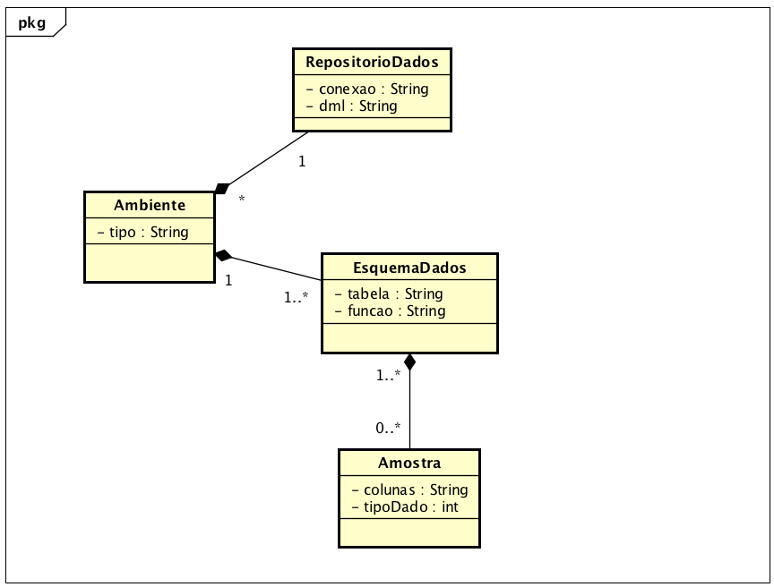

e) Próximos padrões: Após as definições de ambientes e estrutura de dados, o passo seguinte é definir os mecanismos padrões para o ETL.

2.1.1.2 Mecanismos de ETL

a) Contexto: É necessário definir mecanismos básicos para a execução de processos de ETL. Os mecanismos mais comuns encontrados na literatura (Silva, 2012) estão expostos no quadro X.X.

Quadro X.X Mecanismos básicos para o padrão de análise Mecanismos de ETL
Fase de ETL | Mecanismo Padrão
Extração | Extrair dados
Transformação | Filtrar dados
Transformação | Unir dados
Transformação | Agregar dados
Transformação | Juntar dados
Transformação | Gerar chaves
Transformação | Pesquisar chaves
Transformação | Converter dados
Carga | Carregar dados

b) Problema: É necessário determinar quais os mecanismos fundamentais para o funcionamento dos recursos padrões de ETL. Dessa forma, determinar quais processos deverão estar disponíveis, e como utilizá-los.

c) Estrutura: Define os mecanismos padrões utilizados pelos processos de ETL. Porém, esse conjunto de mecanismos pode não atender a necessidade de todas as aplicações, é necessário permitir a criação de mecanismos personalizados para um determinado domínio de aplicação. Além disso, deve ser possível personalizar e reutilizar os mecanismos existentes.

d) Participantes: Apresenta os elementos dos mecanismos comuns e personalizados.

- Fila: conjunto de processos de um mecanismo em ordem de execução.

- Processo: área de processamento, origem do processo, atributos do processo.

- Mecanismo Padrão: mecanismos básicos mais relevantes para a execução de processos de ETL.
- Mecanismo Personalizado: mecanismos personalizados para atender domínios específicos.

- Personalizador de mecanismo: tem a função de permitir ao programador alterar comportamentos dos mecanismos padrões.

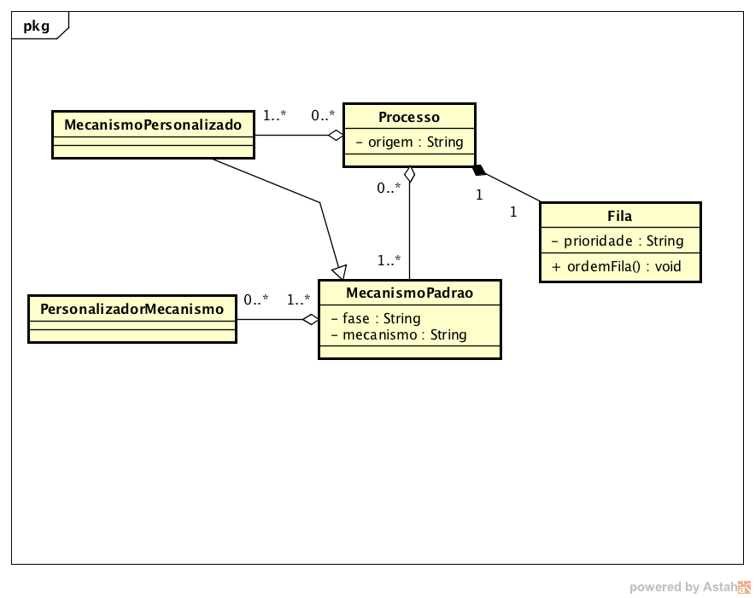

e) Próximos padrões: O passo seguinte à modelagem dos mecanismos padrões de ETL é a definição dos padrões de operação.

2.1.2 Padrões de Operação

Padrões de Operação são requisitos para a execução dos processos de ETL.

2.1.2.1 Leitura dos ambientes e das estrutura de dados

a) Contexto: É preciso executar a leitura dos ambientes e de estrutura de dados que farão parte dos processos de ETL. Para a execução dos mecanismos padrões é necessário que haja a definição e posteriormente a leitura dos dados.

b) Problema: A leitura dos dados deve ser feita de forma que possibilite a execução dos processos de ETL por meio dos mecanismos padrões ou personalizados.

c) Estrutura: A operação de leitura é feita por meio da instanciação dos elementos:

- Ambiente: determina o método de criação do ambiente, bem como a instanciação dos seus atributos.

- Repositório de dados: determina o método de criação de repositório de dados, onde é possível definir quais tipos de dados estão presente no determinado ambiente.

- Esquema de dados: determina o método de leitura do esquema dos dados do ambiente, essa leitura é feita por meio da linguagem de manipulação de dados.

- Amostra: determina a leitura das colunas e tipos de dados de um determinado esquema de dados.

Colocar aqui o diagrama de sequência para leitura do ambiente e estrutura de dados.

d) Participantes: apresentação os principais métodos para leitura dos ambientes e estrutura de dados.

Quadro x.x Métodos de Leitura de Metadados (Pontos de Estabilidade)
Entidade | Descrição | Método

e) Próximos padrões: a próxima etapa a ser definida é o padrão da execução dos processos de ETL.

2.1.2.2 Execução dos processos de ETL

a) Contexto:

b) Problema:

c) Estrutura:

d) Participantes:

e) Próximos padrões:

2.2 Padrões de Análise de NoSQL

Segundo a pesquisa de Nasholm (2012), os requisitos necessários para lidar com dados que são armazenados em banco de dados não relacionais lidam com buscas sob demanda. Devido à característica de bancos de dados NoSQL lidar com um grande volume de dados, Nasholm (2012) definiu ser importante as buscas pelos dados serem feitas sob demanda. Dessa forma, os requisitos para Bds NoSQL serão baseados nessa premissa, os padrões definidos pelos requisitos levantados foram os padrões de importação e padrões de mapeamento.

2.2.1 Padrões de importação

2.2.1.1 Definição de ambiente e estrutura de dados

a) Contexto:

b) Problema:

c) Estrutura: Define as configurações de importação, dando onde o dado é localizado, que dados incluir no resultado, como importá-lo e outras fontes de dados com parâmetros específicos.

Participantes: Apresenta os elementos para a importação.

1. Ambiente: fonte de onde o dado é localizado.

2. Consulta: define quais dados serão necessários.

3. Repositório: Define os atributos do repositório de dados, bem como a forma de conexão com o ambiente, forma de manipulação dos dados e outras configurações que permitam a leitura e escrita.

4. Amostra: Define quais colunas e tipos de dados que serão utilizados para cada ambiente.

d) Próximos padrões:

2.2.1.2 Mecanismos de importação

a) Contexto:

b) Problema:

c) Estrutura: O mecanismo pode ser definido como Sob Demanda ou Exaustivo.

d) Participantes:

e) Próximos padrões:

2.2.2 Padrões de mapeamento

2.2.2.1 Leitura dos ambientes e estrutura de dados

a) Contexto:

b) Problema:

c) Estrutura:

d) Participantes:

e) Próximos padrões:

2.2.2.2 Execução do processo de mapeamento

a) Contexto:

b) Problema:

c) Estrutura:

d) Participantes:

e) Próximos padrões:

Com isso, por meio das definições de requisitos foi possível definir os padrões de análise que estão apresentados no quadro X.X.

Módulo - subsistema | Padrão de Análise | Etapa
Controle - ETL | Metadados | Definição de Ambiente e Estrutura de dados
Controle - ETL | Metadados | Mecanismos de ETL
Controle - ETL | Operação | Leitura de Ambiente e Estrutura de dados
Controle - ETL | Operação | Execução dos mecanismos de ETL
Controle - NoSQL | Importação | Definição de Ambiente e Estrutura de dados
Controle - NoSQL | Importação | Mecanismos de NoSQL
Controle - NoSQL | Mapeamento | Leitura de Ambiente e Estrutura de dados
Controle - NoSQL | Mapeamento | Execução dos mecanismos NoSQL
Quadro de Padrões de Análise do Framework

3. Arquitetura do ETL4NoSQL

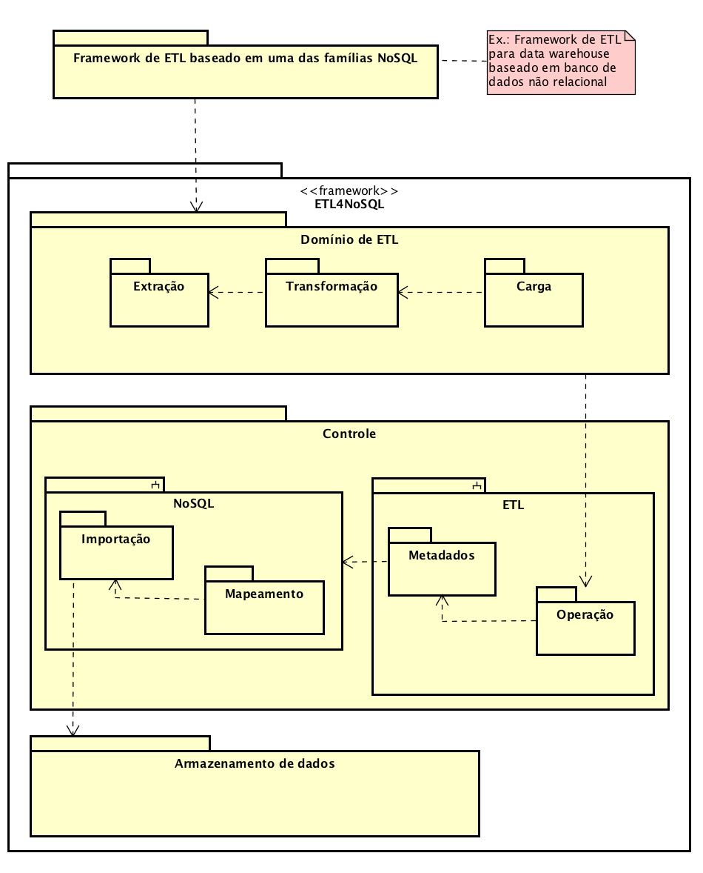
O Framework foi desenvolvido utilizando a linguagem de programação python, os módulos foram criados baseado no paradigma de orientação a objetos e a interface para o usuário utilizada é a Web. Para construir o sistema do Framework ETL4NoSQL foi utilizado o Framework para desenvolvimento Web Django.

3.1 Componente ETL

O componente de ETL é um subsistema do ETL4NoSQL que tem funcionalidades de ETL que podem ser utilizadas de forma independente, porém para o framework ele faz parte da etapa de definição de metadados e execução das operações de ETL.

3.1.1 Metadados

3.1.1.1 Definição de ambientes e estrutura de dados

O banco de dados do Framework terá um esquema relacional e o SGBD utilizado é o mysql.

Esquema de dados, Ambiente, Repositório, Amostra

3.1.1.2 Mecanismos de ETL

Mecanismos padrão: Extrator, Filtro, União, Agregador, Junção, Gerador de chaves substitutas, Substituição de Chaves, Conversor e Carregador (Silva, 2012).

3.1.2 Operação

3.1.2.1 Leitura

Código de leitura.

3.1.2.2 Execução

Código de execução.

3.2 Componente NoSQL

3.2.1 Importação

3.2.1.1 Definição de ambientes e estrutura de dados

3.2.1.2 Mecanismos de Importação

Mecanismos padrão de importação

Consulta, Conexão, Mapear

3.2.2 Mapeamento

3.2.2.1 Leitura de Ambiente e Estrutura de dados

3.2.2.2 Execução dos mecanismos

